الفرض الخامس لمستوى الأولى متوسط
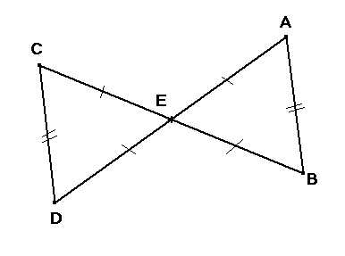
التمرين ألأول : 1ـ ضع صحيح أو خطأ أمام الجملة المناسبة ، ثم صحح الخطأ إن وجد.
أ ـ للمستطيل أربعة محاور.
ب ـ للزاوية محور تناظر واحد هو منصفها.
ج ـ لمتوازي المستطيلات 8 أحرف .
د ـ التعبير الحرفي عن العبارة اللغوية
ضعف فرق العددين $a$ و $b$ هو :$2a+b$ .
2 ـ أنقل الشكل المقابل
أ ـ هل يقبل هذا الشكل محاور تناظر ؟
ب ـ إن كان ذلك ، أرسم هذه المحاور .

التمرين الثاني : أ ـ حل المعادلات :
$⊡+18.4=50$
$14.4-⊡=12.6$
$12×⊡ =16.8$
ب ـ اشترى عمر جهاز كمبيوتر وطابعة بمبلغ $35000DA$ ، إذا كان عمر قد دفع في مقابل الطابعة $6800DA$
1 ـ مثل هذه الوضعية بمخطط .
2 ـ أكتب المعادلة التي تسمح بحساب ثمن جهاز الكمبيوتر .
3 ـ أوجد ثمن جهاز الكمبيوتر بحل هذه المعادلة.
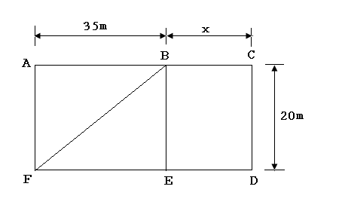
التمرين الثالث : أنظر إلى الشكل المقابل .
- عبّر عن مساحة المستطيل $ACDF$ باستعمال الحرف $x$،
- باعتبار $x=25m$ ، أحسب مساحة المستطيل $ACDF$ ،
ثم عبّر عنها بالآر.
- أحسب مساحة المثلث القائم : $ABF$

موفقون

الفرض السادس لمستوى الأولى متوسط
التمرين الأول : مجموع عددين طبيعييين متتاليين هو 117 ،
1 ـ إذا عبّرت عن العدد الأول بالحرف $x$ ، كيف تعبر عن العدد الثاني ؟
2 ـ أكتب المعادلة التي تسمح لك بإيجاد هذين العددين .
3 ـ حل هذه المعادلة.

التمرين الثاني : أ ـ 1 ـ عيّن من الجدولين الآتيين الجدول الذي يمثل وضعية تناسبية.
4.5 | 4 | 5 | 7
9 | 12 | 15 | 14

4 | 10 | 2 | 8
10 | 25 | 5 | 20
2 ـ أحسب معامل التناسبية من الجدول الذي عينته .
ب ـ قسم من السنة الأولى متوسط يتألف من 32 تلميذا ، إنتقل منه $25\%$
1 ـ ما هو عدد التلاميذ المنتقلين إلى السنة الثانية ؟

التمرين الثالث : أ ـ أملأ الفراغات الآتية بما يناسب:
$15m^{3}=…L$ ; $120L=…cL$ ، $5896{cm}^{3}=…dal$ ، $480l=480…$
ب ـ حوض سباحة على شكل متوازي مستطيلات أبعاده هي $20m ;30m ;3m$
1 ـ أحسب حجم هذا الحوض بالمتر المكعب.
2 ـ نريد ملأه بالماء ، كم لترا من الماء يلزمنا لملئه؟.
ج ـ متوازي مستطيلات ، أبعاده بالسنتيمتر هي 3 ، 4 ، 5 ،أرسم تصميما له.

بالتوفيق

